

Actualités et situation des marchés

mardi 30 octobre 2018

**Agenda :**

**C’est d’actualité :** Les derniers arrachages reprendront une fois les averses automnales passées demain ou après-demain. Entre temps, les t° plus froides permettent de sécher plus facilement, et de refroidir si le tas est cicatrisé et sain. Allez contrôler votre tas au moins 2 à 3 fois par semaine ! Ce n’est pas parce qu’on a récolté en conditions sèches que le tas est sec ! La ventilation interne est primordiale pour homogénéiser les t° entre bas et haut de tas, parties rentrées lors de chaleurs ou de fraicheurs. La ventilation interne permet également de transférer l’humidité trop forte de certaines zones à des endroits plus secs et sains. Si votre tas n’est pas reséché jusqu’à 40 – 50 cm de profondeur, si votre tas est gras, que l’on voit pourries et sacs d’eau, il faut prioritairement sécher, sécher et encore sécher sans refroidir. Pour cela, seul l’utilisation du canon à chaleur peut aider.

Offre relativement importante de Bintjes à problèmes provenant des Flandres françaises et Flandre occidentale (et autres régions limitrophes) où les problèmes de rejets, repousses et proportion de flottantes et poids sous eau très bas sont les plus importants… Ce sont des lots nécessitant des lavages vigoureux, puis passage au bain de sel. Il faut souvent 4 camions « entrées » pour en avoir 3 de bon pour partir en production de frites… Les bouts vitreux, sur pommes de terre entière ou frites, sont les plus problématiques, car très difficilement triables.

**Belgique (semaine 44):** message des marchés Fiwap / PCA :

Variétés industrielles de conservation :

**Fontane :** **25,00 à 27,00 €/q** ; marché stable ;

**Challenger : 25,00 à 27,00 €/q ;** marché stable;

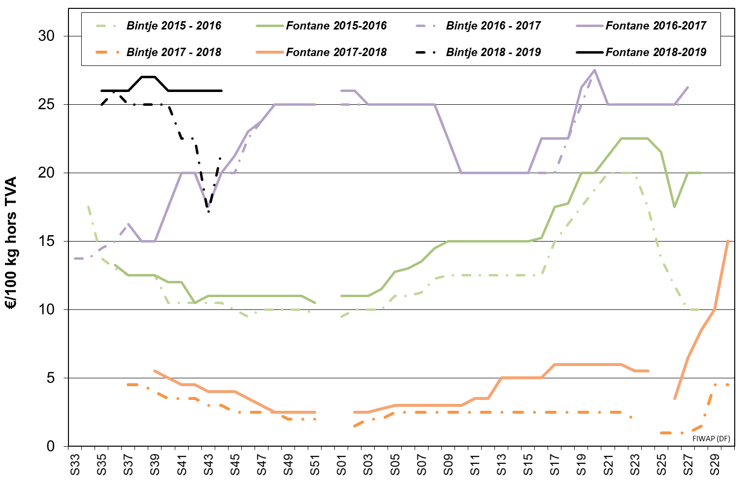

**Bintje**: Nous essaierons dans toute la mesure du possible de noter les différentes qualités de Bintjes dans les semaines (voir mois !) à venir. Il y a les « bonnes «  et les « mauvaises » pour faire simple… De manière plus structurée il y a aussi…

Le marché est caractérisé par une offre de lots à problèmes qui est plus importante que la demande, alors que c’est l’inverse pour les bonnes. Certains industriels ne travaillent que de la Bintje afin de sauver ce qui peut l’être… et achètent à des prix en baisse par rapport à la semaine passée.

* « bonnes ; fritables » : max 15 % de flottantes à 1060 g/l et PSE min de 335 g/5 kg : **18 à 25 €/q.** Le haut de la fourchette est donné pour les plus beaux lots (PSE élevés, longueurs, sans (ou avec très peu de) bouts vitreux) à destination de l’épluchage et des frituristes.
* « mauvaises ; défaillantes » : plus de 15 % de flottantes et/ou PSE < 345 g/5 kg : **10 à 15 €/q**

Le % de flottantes, et/ ou le PSE min ne sont pas « *coulés dans le bronze* » et sont discutables : c-à-d qu’ils sont discutés et peuvent varier… d’un lot à l’autre, d’un acheteur à l’autre, d’un jour à l’autre…!

**Innovator :** **27,00 à 28,00 €/q ;** marché ferme.

**Marchés physiques européens**: récapitulatif des cours (source: NEPG):

|  |  |  |  |  |
| --- | --- | --- | --- | --- |
| **€/tonne** | **Semaine 42** | **Semaine 43** | **Semaine 44** | **Tendance** |
| **Belgique** Bintje « bonnes »  Bintje « mauvaises »  Fontane  Challenger  Innovator | 200,00 - 250,00  -  250,00 – 270,00  250,00 – 270,00  260,00 – 280,00 | 150,00 - 190,00  -  250,00 – 270,00  250,00 – 270,00  270,00 – 285,00 | **180,00 – 250,00**  **100,00 - 150,00**  **250,00 – 270,00**  **250,00 – 270,00**  **270,00 – 285,00** | **→**  **→↓**  **→**  **→**  **→** |
| **Pays-Bas** frites, >40mm, NeBeDe  Frites, > 40mm, autres | 245,00 – 300,00  300,00 | **245,00 – 300,00**  **300,00** | **-**  **-** | **→**  **→** |
| **France** Bintje  Fontane | 200,00 – 220,00  250,00 – 260,00 | **180,00 – 280,00**  **250,00 – 260,00** | **-**  **-** | **↓**  **→** |
| **Allemagne** Agria  Fontane  Innovator / Ivory Russet | 280,00  270,00  290,00 | **280,00**  **270,00**  **290,00** | **-**  **-**  **-** | **→**  **→**  **→** |
| **Grande-Bretagne** | **285,70 € (253,15£)** | **-** | **-** | **→↑** |
| *Belgique (Fiwap/PCA)* | *Tout venant 35 mm +, fritable, vrac, départ, min 360 g/5 kg PSE, min 60 % 50 mm +, chargé, hors TVA.* | | | | |
| *Pays-Bas (Cotation PotatoNL + cotation VTA)* | *Destination industrie frites : tout-venant, vrac, fritable, départ, 40 mm +, min 60 % 50 mm+, min 360 g/5 kg PSE). Export : tout-venant, vrac, départ, 40 mm +, min 60 % 50 mm+. Prix hors TVA.* | | | | |
| *France (RNM)* | *Bassin Nord, non lavée, 360g/5 kg PSE, tout venant 35mm +, fritable, hors TVA* | | | | |
| *Allemagne (Reka-Rhénanie)* | *Fritable, 40 mm+, vrac, départ, hors TVA (Reka – Rhénanie). A certaines périodes, 10,00 €/t à retirer pour triage !* | | | | |
| *Grande Bretagne (AHDB Potatoes)* | *Prix moyen marché libre: toutes variétés, départ ferme (sac ou vrac), sans accord de vente avant le 1er juillet. Chaque transaction intervient dans le prix moyen marché libre de la semaine de livraison* | | | | |

**Plant de Bintje :** Plant hollandais, classe A, rendu **mars 2019**, par 5 tonnes, en sacs, hTVA :

Calibre 28 - 35 mm : **89,00 – 94,00 €/q.** Marchés très peu de commerce.

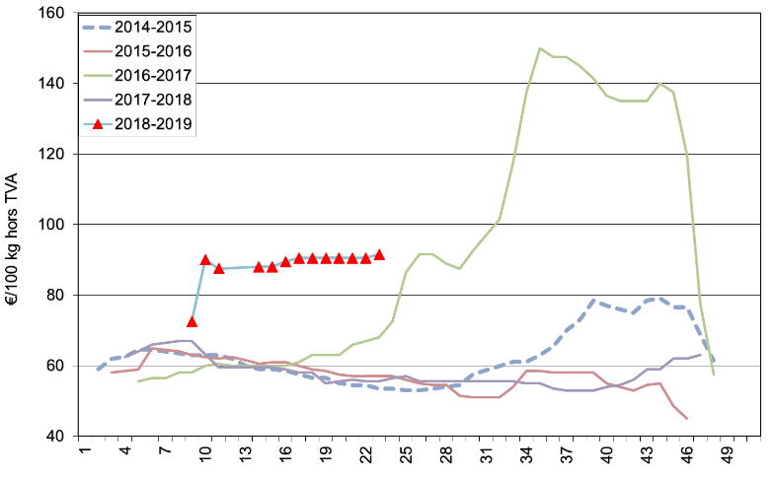

Calibre 35 – 45 mm : **58,00 – 63,00 €/q** ferme,

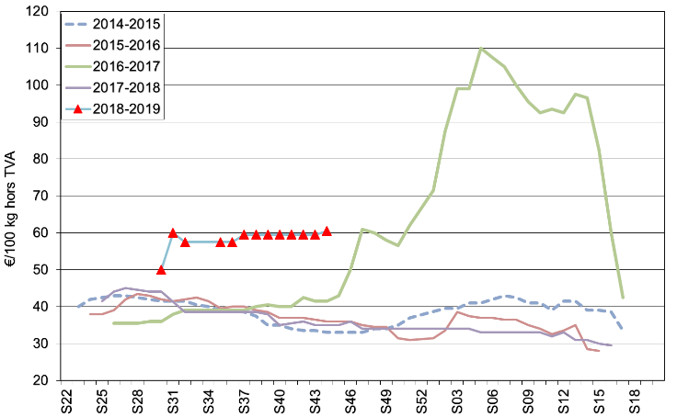

**POMMAK** : **La liste Pommak vous attend sur www.pommak.be ! **Vous vendez ou vous achetez des pommes de terre sur le marché libre ? Ayez le réflexe Pommak : apportez votre transaction sur la liste Pommak sur [www.pommak.be](http://www.pommak.be). C’est anonyme et sécurisé ! Pommak est l’outil le plus adapté pour suivre au jour le jour les évolutions de marché, et pour caractériser les prix selon la qualité. Pommak fonctionne pour toutes variétés, toutes qualités et tous délais de livraison.

**Pommak sur votre téléphone intelligent: une nouvelle version de l’application Pommak est disponible sur le Play Store de Google : (**[**https://play.google.com/**](https://play.google.com/)**):** Effectuez-y une recherche sur « Pommak », désinstallez l’ancienne appli et installez la nouvelle : vous voilà équipé pour consulter la liste des transactions relayées, apporter votre transaction en temps réel (même quand vous êtes sur votre tracteur…), ou encore valider ou faire valider votre transaction. N’attendez-pas, installez Pommak sur votre smartphone. Un pas de plus vers l’information complète, juste et instantanée !

**Marché à terme:** EEX à Leipzig (€/q) Bintje, Agria et var. apparentées pour transfo, 40 mm+, min 60 % 50 mm +:

|  |  |  |  |  |  |  |  |  |
| --- | --- | --- | --- | --- | --- | --- | --- | --- |
|  | **23/10** | **24/10** | **25/10** | **26/10** | **29/10 : €/q clôture-Volumes- Positions ouvertes** | | | |
| Novembre 2018 | 25,90 | 26,00 | 25,50 | 25,20 | **28,00** | **0** | **81** |
| Avril 2019 | 29,00 | 29,20 | 29,40 | 29,00 | **29,40** | **25** | **5.593** |
| Juin 2019 | 30,60 | 31,40 | 30,60 | 30,50 | **30,50** | **0** | **123** |
| Avril 2020 | 16,30 | 16,30 | 16,30 | 16,30 | **16,50** | **0** | **152** |

**Pays-Bas :** Les arrachages sont quasi fini, les patates sont «*achter de planken* » (derrière les planches) et l’offre est donc moindre, le marché ferme et les cours inchangés. L’industrie tourne à plein régime et semble utiliser toutes les capacités de transformation à sa disposition. Les transactions réelles en « frites » varient entre **26 et 28 €/q** le plus souvent, et des cours pour livraisons retardées (novembre à janvier) à des cours entre 30 et 32 €/q. Sur le **marché du frais**, bonnes ventes avec des prix entre **27 et 33,00 €/q** en Frieslander, Nicolas ou Melody. Les volumes **exportés** restent timides, vers l’Afrique et les Caraïbes, sur base de **30,00 à 32,00 €/q** en sacs. L’offre en qualité exportable tend à diminuer, les producteurs voulant de meilleurs prix.

**Cotation PotatoNL** : voir aussi sur [www.potatonl.com](http://www.potatonl.com)

|  |  |  |  |  |
| --- | --- | --- | --- | --- |
| **PotatoNL (€/q) :** | 09/10 (S41) | 16/10 (S42) | **23/10 (S43)** | |
| 1. **Cat. 1- fritable, 40 mm+ à destination NL/B/D** | 25,00 – 29,00 | 24,50 – 30,00 | **24,50 – 30,00** | |
| 1. **Cat. 2 – fritable, 40 mm+ autres** | 29,00 – 31,00 | 30,00 | **30,00** | |
| 1. **Agria, frite fraiche** | | - | **26,00 – 30,00** |
| 1. **Groupe Innovator (longues frites)** | | - | **27,00 – 30,00** |
| 1. **Groupe Fontane (variétés rondes – ovales)** | | - | **24,50 – 28,00** |
| **VI) Export 40 mm** | 25-00 – 27,00 | 25-00 – 27,00 | **25-00 – 27,00** | |

**France :** La récolte s’est poursuivie – elle est quasi finie ! – jusqu’à l’apparition des averses automnale à partir de lundi après-midi. Cours stables en Challenger et Fontane et Innovator, cours en baisse en Bintje avec une fourchette très large exprimant ainsi les différences qualitatives entre lots. Export calme, dans la mesure où beaucoup d’opérateurs sont à Madrid pour le salon européen des fruits et légumes.

Pomme de terre industrielle non lavée, vrac, départ, hTVA, Nord Seine, €/qt, min – max (moy) (RNM) :

|  |  |  |
| --- | --- | --- |
| Pdt industrie, Nord Seine, non lavée, en €/100 kg | 23/10/18 (sem. 42) | 30/10/18 (sem. 43) |
| Bintje, 35 mm+, fritable | 20,00 – 22,00 (22,00) | 18,00 – 28,00 (21,00) |
| Fontane, 35 mm+, fritable | 25,00 – 26,00 (26,00) | 25,00 – 26,00 (26,00) |
| Diverses variétés fritables, 35 mm+ | 25,00 – 26,00 (26,00) | 25,00 – 26,00 (26,00) |

**Allemagne :** La plupart des hangars ont fermé leurs portes, bien que ceux-ci ne sont pas pleins… Récolte quasi terminée. Sur le **marché du frais (Rhénanie)**, au 25 octobre les prix étaient inchangés pour les chair ferme à **28,00 €/q** pour les tout derniers départs champset **32 €/q** pour du sortie stockage,et à **26,00 €/q** (dép. champs) et **30 €/q** pour du sortie stockagepour les chair tendre. Pour les chair ferme en vente à la ferme (Rhénanie) les prix variaient entre **11,00** et **12,00 €/q par sac de 25 kg** (inchangé). Malgré les « *Sonderaktionen* » (actions spéciales, soit ventes à cours plus bas) habituelles de début d’automne, ainsi que des sacs et sachets avec toujours moins de pommes de terre, la météo chaude et ensoleillée des dernières semaines n’a pas permis à la consommation de pommes de terre d’augmenter. Au contraire, on constate une baisse de 12% des « achats des ménages » pour septembre par rapport à ceux de septembre 2017.

**Export difficile**, car cours élevés. Les Balkans s’approvisionnent préférentiellement dans le Sud de la Pologne, les italiens préfèrent les « françaises »

En **pommes de terre pour l’industrie (frites),** prix inchangés, marché ferme. Agria à **28,00 €/q,** Fontane à **27,00 €/q, et** Innovator / Ivory Russet à **29,00 €/q.** Sur **le marché de la transformation** la récolte est bien avancée, l’offre relativement importante (parfois avec des lots de moins bonnes qualités), mais les prix restent stables et fermes.

**Pommes de terre bio**(AMI GmbH) :cours actuels, stables et inchangés :prix producteurs **pommes de terre bios** rendues négoce entre **55 et 58 €/q**.

|  |  |  |  |  |
| --- | --- | --- | --- | --- |
|  | | 09/10 (S41) | 16/10 (S42) | 23/10 (S43) |
|  | **Prix REKA Rhénanie : prix producteurs*, hTVA** | | | | |
| **Industrie, 40 mm+ :** Agria  Fontane  Innovator / Ivory Russet | | 28,00  27,00  29,00 | 28,00  27,00  29,00 | **28,00**  **27,00**  **29,00** |
| **Vente détail à la ferme (sacs de 25 kg) :**  chair ferme | | 11,00 – 12,00 | 11,00 – 12,00 | **11,00 – 12,00** |
| **Rhénanie Chair tendre**  **Chair ferme**  **Rhénanie Chair tendre départ ferme**  **Chair ferme départ ferme**  **Chair farineuse**  **Palatinat Chair tendre départ ferme**  **Chair ferme départ ferme** | | 26,00  28,00  -  -  -  -  - | 26,00  28,00  30,00  32,00  32,00  30,00  32,00 | **26,00**  **28,00**  **30,00**  **32,00**  **32,00**  **30,00**  **32,00** |
|  | Prix AMI GmbH : prix producteurs rendu négoce | | | | |
| **Chair ferme**  **Chair tendre** | | 24,37  23,59 | 25,73  24,40 | **-**  **-** |
| **Basse Saxe** Variétés à Frites 40mm+  Chips/croustilles 35mm+ | | 24,00 – 26,00  22,00 – 28,00 | 24,00 – 26,00  22,00 – 28,00 | **24,00 – 26,00**  **23,00 – 28,00** |
| **Indice AMI, moyennes prix 40mm+ pour frites** | | **n.c.** | **n.c.** | **n.c.** |
| **Pdt bio**: **dernières cotations disponibles :**  toutes var., comm. détail, €/kg (caisse 12,50 kg)  chair ferme, comm. détail, €/kg (caisse 12,50 kg)  chair tendre., comm. détail, €/kg (caisse 12,50 kg)  toutes var., comm. gros, €/kg (caisse 12,50 kg)  chair ferme., comm. détail, €/kg (caisse 12,50 kg)  chair ferme Italie, comm. détail, €/kg (caisse 12,50 kg) | | **Semaine 39**  1,20  1,17  1,13  0,94  0,95  0,95 | **Semaine 40**  1,18  1,11  1,17  0,94  0,94  0,95 | **Semaine 42**  **1,12**  **1,07**  **1,08**  **0,87**  **0,88**  **0,84** |

**\*En période de départ champs, il faut retirer 1,00 €/q à ces prix pour frais de triage !!**

**Grande-Bretagne :** Prix moyen producteur (tous marchés confondus) sem.40 : 29,68 €/q (26,25 £), sem. 41 : 29,99 €/q (26,53 £) et **sem. 42 : 28,57 € (25,31 £).** Marchés stables, cours en légère baisse. Les arrachages pont bien progressé la semaine passée, avec des conditions permettant de récolter avec moins de coups. Nombreux problèmes de rejets, gale commune et endommagements signalés. Rendement sous irrigation moindre qu’en « irrigation normale » suite aux extrêmes de t° et sécheresse. Rendements très variables, production globale en baisse.

**Espagne :** d’après le VTA, cours producteurs départ hangars fermes à une moyenne de **24,30 €/q**. Ce prix est légèrement plus élevé que celui d’octobre 2016 (saison chère !) suite à une récolte 2018 un peu plus basse (réduction des surfaces, sécheresse).

**Prochain message mardi 06 novembre 2018**

***Auteurs :*** ***Pierre Lebrun – Daniel Ryckmans. Pour toute question :*** [***pierre.lebrun@fiwap.be***](mailto:pierre.lebrun@fiwap.be) ***ou*** [***daniel.ryckmans@fiwap.be***](mailto:daniel.ryckmans@fiwap.be) ***ou 081/61.06.56. La synthèse des marchés belges est établie en étroite collaboration entre Fiwap et PCA et ne peut être reprise qu’en mentionnant les 2 organismes sous le vocable « Message des marchés Fiwap/PCA » ou « Marktbericht PCA/Fiwap ».***

*Sources :* ***Général*** *: NEPG.* ***Belgique*** *: contacts téléphoniques pris auprès de professionnels du secteur (producteurs, négociants, courtiers, transformateurs...) figurant parmi une liste de 80 correspondants.* ***France*** *= RNM (Réseau des Nouvelles des Marchés) à Lille.* ***Pays-Bas*** *= PotatoNL + NAO (Nederlandse Aardappel Organisatie), VTA (Verenigde Telers Akkerbouw); Boerderij ; Aardappelinfo / HPA.* ***Allemagne*** *= REKA-Rhénanie ; Eurex (Leipzig) ; AMI (Agrarmarkt Information - GmbH).* ***Grande-Bretagne*** *= AHDB Potatoes, Potato Call.*